Об утверждении регламентов государственных услуг в сфере автомобильного транспорта
Утративший силу
Постановление акимата Акмолинской области от 23 апреля 2014 года № А-4/157. Зарегистрировано Департаментом юстиции Акмолинской области 2 июня 2014 года № 4220. Утратило силу постановлением акимата Акмолинской области от 4 августа 2015 года № А-8/372
Сноска. Утратило силу постановлением акимата Акмолинской области от 04.08.2015 № А-8/372 (вводится в действие со дня подписания).
Примечание РЦПИ.
В тексте документа сохранена пунктуация и орфография оригинала.
В соответствии с Законом Республики Казахстан от 15 апреля 2013 года «О государственных услугах» акимат Акмолинской области ПОСТАНОВЛЯЕТ:
1. Утвердить прилагаемые:
1) регламент государственной услуги «Выдача международного сертификата технического осмотра»;
2) регламент государственной услуги «Выдача лицензии, переоформление, выдача дубликатов лицензии для занятия деятельностью по нерегулярной перевозке пассажиров автобусами, микроавтобусами в междугородном межобластном, межрайонном (междугородном внутриобластном) и международном сообщениях, а также регулярной перевозке пассажиров автобусами, микроавтобусами в международном сообщении».
2. Контроль за исполнением настоящего постановления возложить на заместителя акима Акмолинской области Е.Б.Маржикпаева.
3. Настоящее постановление акимата области вступает в силу со дня государственной регистрации в Департаменте юстиции Акмолинской области и вводится в действие по истечению 10 календарных дней после дня его официального опубликования, но не ранее введения в действие постановления Правительства Республики Казахстан от 26 марта 2014 года № 265 «Об утверждении стандартов государственных услуг в сфере автомобильного транспорта».
Аким области Айтмухаметов К.К.
Утвержден постановлением
акимата Акмолинской области
от 23 апреля 2014 года № А-4/157
Регламент государственной услуги «Выдача международного сертификата технического осмотра»
1. Общие положения
1. Государственная услуга «Выдача международного сертификата технического осмотра» (далее - государственная услуга) оказывается физическим и юридическим лицам (далее – услугополучатель) государственным учреждением «Управление пассажирского транспорта и автомобильных дорог Акмолинской области» (далее – услугодатель).
Прием заявлений на получение государственной услуги осуществляется через:
1) Республиканское государственное предприятие «Центр обслуживания населения» Комитета по контролю автоматизации государственных услуг и координации деятельности центров обслуживания населения Министерства (далее – ЦОН);
2) веб-портал «электронного правительства» (далее – портал).
Выдача результатов государственной услуги осуществляется через ЦОН.
2. Форма оказываемой государственной услуги: электронная (частично автоматизированная) и (или) бумажная.
3. Результат оказания государственной услуги – международный сертификат технического осмотра или дубликата международного сертификата в бумажном виде либо мотивированный ответ об отказе в предоставлении государственной услуги в бумажном и (или) электронном виде (в соответствии с пунктом 3 статьи 19-1 Закона Республики Казахстан от 15 июля 1996 года № 29 «О безопасности дорожного движения»).
2. Описание порядка действий структурных подразделений (работников) услугодателя в процессе оказания государственной услуги
4. Для получения государственной услуги услугополучатель предоставляет документы указанные в пункте 9 Стандарта государственной услуги «Выдача международного сертификата технического осмотра», утвержденного постановлением Правительства Республики Казахстан от 26 марта 2014 года № 265 (далее - Стандарт):
1) заявление по форме согласно приложению 1 к настоящему регламенту государственной услуги либо запрос на портале в форме электронного документа, подписанный электронной цифровой подписью (далее – ЭЦП) услугополучателя;
2) квитанцию об оплате государственной пошлины за выдачу международного сертификата;
3) копии документов, подтверждающие оплату физическими лицами налога на транспортные средства за текущий календарный год в порядке, установленном Налоговым кодексом или подтверждающие право на освобождение от его уплаты;
4) копии свидетельства о прохождении государственного или обязательного технического осмотра.
При этом услугополучателем представляются в ЦОН оригиналы указанных документов для сверки.
Сведения, являющиеся государственными электронными информационными ресурсами, услугодатель получает из соответствующих государственных информационных систем посредством портала или через информационную систему мониторинга оказания государственных услуг в форме электронных документов, удостоверенных ЭЦП уполномоченных лиц.
Услугодатель, ЦОН получают письменное согласие услугополучателя на использование сведений, составляющих охраняемую законом тайну, содержащихся в информационных системах, при оказании государственных услуг, если иное не предусмотрено законами Республики Казахстан.
Истребование от услугополучателей документов, которые могут быть получены из информационных систем, не допускается.
5. Содержание каждой процедуры (действия), входящей в состав процесса оказания государственной услуги, длительность его выполнения:
1) канцелярия услугодателя осуществляет прием документов, направленные ЦОНом либо через портал и осуществляет их регистрацию - 15 минут. Результат - уведомление направляется в ЦОН либо через портал услугополучателю в «личный кабинет» в электронной форме, подписанная ЭЦП уполномоченного лица услугодателя;
2) руководство услугодателя ознакамливается с документами - 30 минут. Результат определение ответственного исполнителя для исполнения;
3) ответственный исполнитель рассматривает документы на соответствие предъявляемым требованиям – 1 рабочий день. Результат – подготoвка международного сертификата или дубликата международного сертификата либо мотивированного ответа об отказе в предоставлении государственной услуги;
4) руководство услугодателя ознакамливается с документами - 30 минут. Результат – подписание международного сертификата или дубликата международного сертификата либо мотивированный ответ об отказе в предоставлении государственной услуги;
5) канцелярия услугодателя выдает сотруднику ЦОНа либо через портал услугополучателю в «личный кабинет» в электронной форме, подписанной ЭЦП уполномоченного лица услугодателя результат государственной услуги – 15 минут. Результат – роспись сотрудника ЦОНа в журнале по оказанию государственной услуги.
3. Описание порядка взаимодействия структурных подразделений (работников) услугодателя в процессе оказания государственной услуги
6. Перечень структурных подразделений (работников) услугодателя, которые участвуют в процессе оказания государственной услуги:
1) сотрудник канцелярии услугодателя;
2) руководство услугодателя;
3) ответственный исполнитель услугодателя.
7. Описание последовательности процедур (действий) между структурными подразделениями (работниками) с указанием длительности каждой процедуры (действия):
1) канцелярия услугодателя осуществляет прием документов, направленные с ЦОНа либо через портал, осуществляет их регистрацию и направляет документы руководству для наложения резолюции – 15 минут;
2) руководство услугодателя рассматривает документы и накладывает резолюцию, отправляет документы ответственному исполнителю – 30 минут;
3) ответственный исполнитель рассматривает их на соответствие предъявляемым требованиям, подготавливает международный сертификат или дубликат международного сертификата либо мотивированного ответа об отказе в предоставлении государственной услуги и направляет результат руководителю на подписание - 1 рабочий день;
4) руководство услугодателя подписывает международный сертификат или дубликат международного сертификата либо мотивированный ответ об отказе в оказании государственной услуги – 30 минут;
5) сотрудник канцелярии услугодателя выдает сотруднику ЦОНа либо через портал услугополучателю в «личный кабинет» в электронной форме, подписанной ЭЦП уполномоченного лица услугодателя результат государственной услуги - 15 минут.
8. Описание последовательности процедур (действий) сопровождается блок-схемой согласно приложению 2 к настоящему Регламенту.
4. Описание порядка взаимодействия с центром обслуживания населения и (или) иными услугодателями, а также порядка использования информационных систем в процессе оказания государственной услуги
9. Для получения услуги услугополучатель представляет в ЦОН документы, указанные в пункте 9 Стандарта.
Сведения документов, являющиеся государственными электронными информационными ресурсами, услугодатель получает из соответствующих государственных информационных систем через информационную систему центров в форме электронных документов, подписанные электронно-цифровой подписью.
Работник ЦОНа сверяет подлинность оригиналов документов со сведениями, предоставленными из государственных информационных систем государственных органов, после чего возвращает оригиналы услугополучателю.
10. После сдачи всех необходимых документов услугополучателю выдается:
расписка о приеме соответствующих документов с указанием:
номера и даты приема заявления;
вида запрашиваемой государственной услуги;
количества и названий приложенных документов; даты, времени и места выдачи документов; фамилии, имени, отчества работника ЦОНа принявшего заявление на оформление документов;
фамилии, имени, отчества услугополучателя, фамилии, имени, отчества уполномоченного представителя, и их контактных телефонов.
11. Выдача результата оказания государственной услуги (либо уведомление об отказе) осуществляется при личном обращении в ЦОН посредством «окон».
12. В случае представления услугополучателем неполного пакета документов согласно предусмотренному в пункте 9 Стандарта, работник ЦОНа отказывает в приеме заявления и выдает расписку об отказе в приеме документов согласно приложению 3 к Стандарту.
13. В случае отказа, работник ЦОНа информирует услугополучателя в течение 1 дня и выдает письменные обоснования услугодателя о причине отказа.
14. Функциональное взаимодействие информационных систем, задействованных в оказании государственной услуги через ЦОН, приведено в приложении 3 к настоящему Регламенту.
15. Описание порядка обращения и последовательности процедур (действий) услугодателя и услугополучателя при оказании государственной услуги через Портал:
1) услугополучатель осуществляет регистрацию на Портале с помощью своего регистрационного свидетельства ЭЦП, которое хранится в интернет-браузере компьютера услугополучателя (осуществляется для незарегистрированных услугополучателей на Портал);
2) процесс 1 - прикрепление в интернет-браузер услугополучателя компьютера регистрационного свидетельства ЭЦП, процесс ввода услугополучателем пароля (процесс авторизации) на Портал для получения государственной услуги;
3) условие 1 - проверка на Портале подлинности данных о зарегистрированном услугополучателе через логин индивидуального идентификационного номера и бизнес–идентификационного номера (ИИН/БИН) и пароль;
4) процесс 2 - формирование на Портале сообщения об отказе в авторизации в связи с имеющимися нарушениями в данных услугополучателя;
5) процесс 3 - выбор услугополучателем услуги в информационной системе государственной базы данных "Е-лицензирование" (далее - ИС ГБД "Е - лицензирование"), указанной в настоящем Регламенте, вывод на экран формы запроса для оказания услуги и заполнение услугополучателем формы (ввод данных) с учетом ее структуры и форматных требований, прикреплением к форме запроса необходимых документов в электронном виде;
6) процесс 4 - оплата услуги на ПШЭП (платежный шлюз «электронного правительства»), а затем эта информация поступает в ИС ГБД "Е-лицензирование";
7) условие 2 - проверка в ИС ГБД "Е-лицензирование" факта оплаты за оказание услуги;
8) процесс 5 - формирование сообщения об отказе в запрашиваемой услуге, в связи с отсутствием оплаты за оказание услуги в ИС ГБД "Е-лицензирование";
9) процесс 6 - выбор услугополучателем регистрационного свидетельства ЭЦП для удостоверения (подписания) запроса;
10) условие 3 - проверка на Портале срока действия регистрационного свидетельства ЭЦП и отсутствия в списке отозванных (аннулированных) регистрационных свидетельств, а также соответствия идентификационных данных между ИИН/БИН указанным в запросе, и ИИН/БИН указанным в регистрационном свидетельстве ЭЦП;
11) процесс 7 - формирование сообщения об отказе в запрашиваемой услуге в связи с не подтверждением подлинности ЭЦП услугополучателя;
12) процесс 8 - удостоверение (подписание) посредством ЭЦП услугополучателя заполненной формы (введенных данных) запроса на оказание услуги;
13) процесс 9 - регистрация электронного документа (запроса услугополучателя) в ИС ГБД "Е-лицензирование" и обработка запроса в ИС ГБД "Е-лицензирование";
14) условие 4 - проверка услугодателем соответствия услугополучателя квалификационным требованиям и основаниям для выдачи международного сертификата или дубликата международного сертификата;
15) процесс 10 - формирование сообщения об отказе в запрашиваемой услуге в связи с имеющимися нарушениями в данных услугополучателя в ИС ГБД "Е-лицензирование";
16) процесс 11 - получение услугополучателем результата услуги (международный сертификат технического осмотра в бумажном виде либо мотивированный ответ об отказе в предоставлении государственной услуги в бумажном и (или) электронном виде), сформированной Порталом. Электронный документ формируется с использованием ЭЦП уполномоченного лица услугодателя.
16. Функциональные взаимодействия информационных систем, задействованных при оказании государственной услуги через Портал приведены в диаграмме согласно приложению 4 к настоящему Регламенту.
17. Описание последовательности процедур (действий), взаимодействий структурных подразделений (работников) услугодателя в процессе оказания государственной услуги через центр обслуживания населения, а также порядок использования информационных систем в процессе оказания государственной услуги (действий), отражается в справочнике бизнес-процессов оказания государственной услуги, согласно приложениям 5, 6 к настоящему регламенту.
Сноска. Регламент дополнен пунктом 17 в соответствии с постановлением акимата Акмолинской области от 07.08.2014 № А-7/347 (вводится в действие со дня официального опубликования).
Приложение 1 к регламенту
государственной услуги
«Выдача международного сертификата
технического осмотра»
В ГУ «Управление пассажирского транспорта и
автомобильных дорог Акмолинской области»
Заявление
на выдачу международного сертификата технического осмотра
_____________________________________________________________________
(Ф.И.О. физического лица или наименование юридического лица)
Прошу выдать международный сертификат технического осмотра на следующие автотранспортные средства:
№ п/п | Марка АТС | Государственный номер | Идентификационный номер (VIN)
ИИН/БИН _____________________________________________________________
Свидетельство о государственной регистрации индивидуального предпринимателя или юридического лица
_____________________________________________________________________
(№ и когда выдано)
Адрес _________________________________________________________
(индекс, город, район, область, улица, № дома, телефон, факс)
Прилагаемые документы: _____________________________________________________________________
_____________________________________________________________________
_____________________________________________________________________
_____________________________________________________________________
____________________ _____________________________________________
Подпись (Ф.И.О. физ. лица или наименование юридического лица)
М.П.
«____»__________ 20___ года
___________________
Приложение 2 к регламенту
государственной услуги
«Выдача международного сертификата
технического осмотра»
Блок-схема описания последовательности процедур (действий)
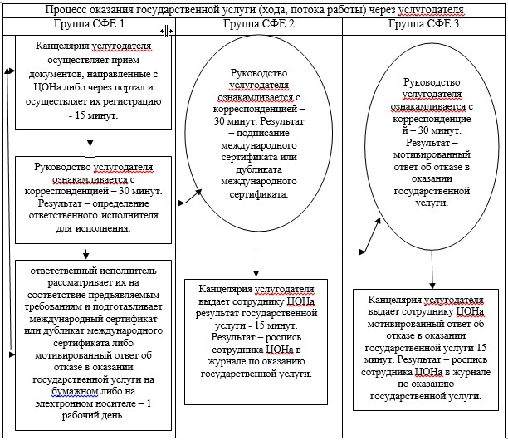
Расшифровка аббревиатуры: СФЕ - структурно-функциональная единица
Приложение 3 к регламенту
государственной услуги
«Выдача международного сертификата
технического осмотра»
Функциональное взаимодействие информационных систем
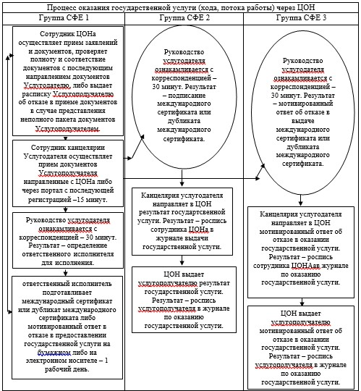
Расшифровка аббревиатуры: СФЕ - структурно-функциональная единица
Приложение 4 к регламенту
государственной услуги
«Выдача международного сертификата
технического осмотра»
Диаграмма функционального взаимодействия при оказании государственной услуги через Портал
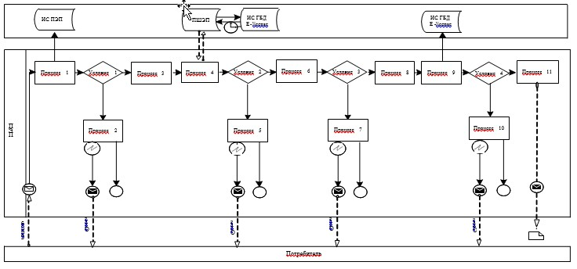
Условные обозначения:
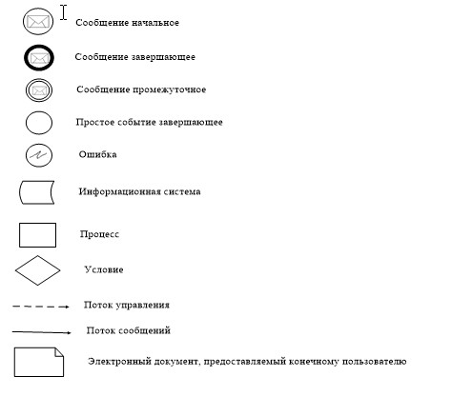
Приложение 5
к Регламенту государственной услуги
«Выдача международного сертификата
технического осмотра»
Справочник бизнес-процессов оказания государственной услуги «Выдача международного сертификата технического осмотра»
Сноска. Регламент дополнен приложением 5 в соответствии с постановлением акимата Акмолинской области от 07.08.2014 № А-7/347 (вводится в действие со дня официального опубликования).
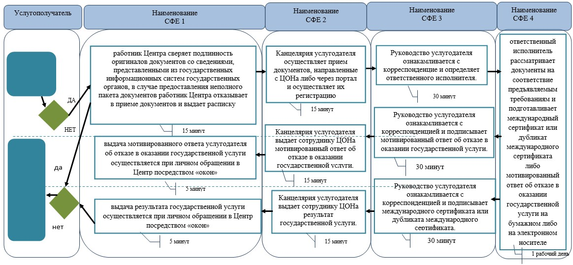
*СФЕ - структурно-функциональная единица: взаимодействие структурных подразделений (работников) услугодателя, центра обслуживания населения, веб-портала «электронного правительства»;
Приложение 6
к Регламенту государственной услуги
«Выдача международного сертификата
технического осмотра»
Справочник бизнес-процессов оказания государственной услуги «Выдача международного сертификата технического осмотра»
Сноска. Регламент дополнен приложением 6 в соответствии с постановлением акимата Акмолинской области от 07.08.2014 № А-7/347 (вводится в действие со дня официального опубликования).
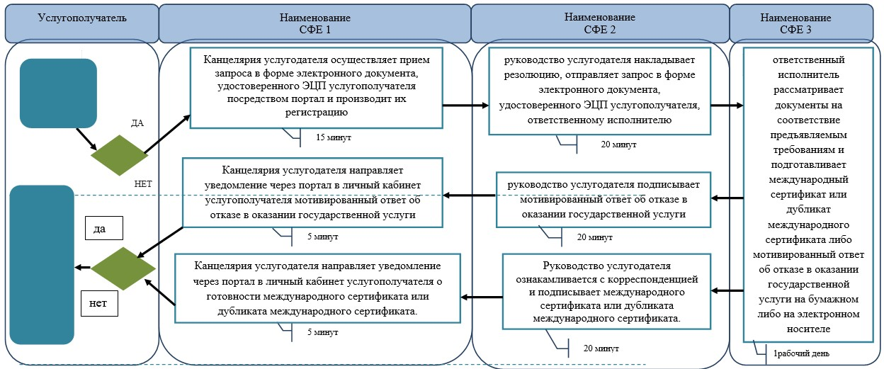
*СФЕ - структурно-функциональная единица: взаимодействие структурных подразделений (работников) услугодателя, центра обслуживания населения, веб-портала «электронного правительства»;
Утвержден постановлением
акимата Акмолинской области
от 23 апреля 2014 года № А-4/157
Регламент государственной услуги «Выдача лицензии, переоформление, выдача дубликатов лицензии для занятия деятельностью по нерегулярной перевозке пассажиров автобусами, микроавтобусами в междугородном межобластном, межрайонном (междугородном внутриобластном) и международном сообщениях, а также регулярной перевозке пассажиров автобусами, микроавтобусами в международном сообщении»
1. Общие положения
1. Государственная услуга «Выдача лицензии, переоформление, выдача дубликатов лицензии для занятия деятельностью по нерегулярной перевозке пассажиров автобусами, микроавтобусами в междугородном межобластном, межрайонном (междугородном внутриобластном) и международном сообщениях, а также регулярной перевозке пассажиров автобусами, микроавтобусами в международном сообщении» (далее - государственная услуга) оказывается физическим и юридическим лицам (далее – услугополучатель) государственным учреждением «Управление пассажирского транспорта и автомобильных дорог Акмолинской области» (далее – услугодатель).
Прием заявлений на получение государственной услуги осуществляется через:
1) Республиканское государственное предприятие «Центр обслуживания населения» Комитета по контролю автоматизации государственных услуг и координации деятельности центров обслуживания населения Министерства (далее – ЦОН);
2) веб-портал «электронного правительства» (далее – портал).
Выдача результатов государственной услуги осуществляется через ЦОН.
2. Форма оказываемой государственной услуги: электронная (частично автоматизированная) и (или) бумажная.
3. Результатом оказания государственной услуги является лицензия, переоформление, дубликаты лицензии для занятия деятельностью по нерегулярной перевозке пассажиров автобусами, микроавтобусами в междугородном межобластном, межрайонном (междугородном внутриобластном) и международном сообщениях, а также регулярной перевозке пассажиров автобусами, микроавтобусами в международном сообщении (далее - лицензия) либо письменный мотивированный отказ в выдаче результата оказания государственной услуги в бумажном и (или) электронном виде (в соответствии с пунктом 10 Стандарта государственной услуги «Выдача лицензии, переоформление, выдача дубликатов лицензии для занятия деятельностью по нерегулярной перевозке пассажиров автобусами, микроавтобусами в междугородном межобластном, межрайонном (междугородном внутриобластном) и международном сообщениях, а также регулярной перевозке пассажиров автобусами, микроавтобусами в международном сообщении», утвержденного постановлением Правительства Республики Казахстан от 26 марта 2014 года № 265 (далее - Стандарт) и пунктом 5 статьи 42, пунктом 3 статьи 49-1 Закона Республики Казахстан от 11 января 2007 года № 214 «О лицензировании»).
2. Описание порядка действий структурных подразделений (работников) услугодателя в процессе оказания государственной услуги
4. Для получения государственной услуги услугополучатель предоставляет документы, указанные в пункте 9 Стандарта:
на получение лицензии:
1) заявление по форме согласно приложению 1 к настоящему регламенту государственной услуги либо запрос на портале в форме электронного документа, подписанный электронной цифровой подписью (далее – ЭЦП) услугополучателя;
2) копия справки либо свидетельства о государственной регистрации (перерегистрации) в качестве юридического лица – для юридического лица;
3) копия документа, удостоверяющего личность, и свидетельства о регистрации в качестве индивидуального предпринимателя – для индивидуального предпринимателя;
4) копия документа, подтверждающего уплату в бюджет лицензионного сбора за право занятия отдельными видами деятельности, за исключением случаев оплаты через платежный шлюз «электронного правительства» (далее - ПШЭП);
5) копии документов, подтверждающих наличие автобусов и микроавтобусов на праве собственности или владения иных законных основаниях;
6) копии документов, подтверждающих наличие ремонтно-производственной базы, принадлежащей перевозчику на праве собственности или иных законных основаниях, либо договора об оказании услуг, заключенного с организацией (-ями);
7) копии документов, подтверждающих наличие служб и квалифицированного персонала для проведения предрейсового технического осмотра автобусов и микроавтобусов (инженер-механик), предрейсового (предсменного) медицинского осмотра водителей, либо договоров с соответствующими организациями, осуществляющими такую деятельность;
8) копии соответствующего сертификата о его поверке тахографов;
9) копии договора обязательного страхования гражданско-правовой ответственности владельцев автобусов и микроавтобусов и договоров обязательного страхования гражданско-правовой ответственности перевозчика перед пассажирами, а также свидетельства о прохождении обязательного технического осмотра на весь предлагаемый к перевозкам подвижной состав;
10) копии водительского удостоверения соответствующей категории – для физического лица либо водительских удостоверений соответствующей категории водительского состава – для юридического лица, документа, подтверждающего стаж работы водителем транспортных средств соответствующей категории;
11) копии приказа об определении ответственного лица за безопасность осуществления перевозок.
Получателем государственной услуги представляются нотариально засвидетельствованные копии вышеуказанных документов, в случае непредставления оригиналов для сверки.
Представление копии справки (свидетельства) о государственной регистрации (перерегистрации) юридического лица, копии документа, удостоверяющего личность физического лица, свидетельства о государственной регистрации в качестве индивидуального предпринимателя и свидетельства о постановке на учет в налоговом органе, не требуется при наличии возможности получения информации, содержащейся в них, из государственных информационных систем и (или) из формы сведений.
на переоформление лицензии:
1) заявление по форме согласно приложению 2 к настоящему регламенту государственной услуги либо запрос на Портале в форме электронного документа, подписанное ЭЦП услугополучателя;
2) копия документа, подтверждающего уплату в бюджет лицензионного сбора за переоформление лицензии, за исключением случаев оплаты через ПШЭП;
на получение дубликата лицензии:
1) заявление по форме согласно приложению 2 к настоящему регламенту государственной услуги либо запрос на Портале в форме электронного документа, подписанное ЭЦП услугополучателя;
2) копия документа, подтверждающего уплату в бюджет лицензионного сбора за выдачу дубликата лицензии, за исключением случаев оплаты через ПШЭП.
Сведения, являющиеся государственными электронными информационными ресурсами, услугодатель получает из соответствующих государственных информационных систем посредством портала или через информационную систему мониторинга оказания государственных услуг в форме электронных документов, удостоверенных ЭЦП уполномоченных лиц.
Услугодатель, ЦОН получает письменное согласие услугополучателя на использование сведений, составляющих охраняемую законом тайну, содержащихся в информационных системах, при оказании государственных услуг, если иное не предусмотрено законами Республики Казахстан.
Истребование от услугополучателей документов, которые могут быть получены из информационных систем, не допускается.
5. Содержание каждой процедуры (действия), входящей в состав процесса оказания государственной услуги, длительность его выполнения:
1) канцелярия услугодателя осуществляет прием документов, направленные с ЦОНа либо через портал и осуществляет их регистрацию - 15 минут. Результат - уведомление направляется в ЦОН либо через портал услугополучателю в «личный кабинет» в электронной форме, подписанная ЭЦП уполномоченного лица услугодателя.
2) руководство услугодателя ознакамливается с документами – 30 минут. Результат - определение ответственного исполнителя для исполнения;
3) ответственный исполнитель осуществляет проверку полноты представленных документов и в соответствии с пунктом 5 статьи 42 и пунктом 3 статьи 49-1 Закона Республики Казахстан от 11 января 2007 года № 214 «О лицензировании» направляет документы в Инспекцию транспортного контроля по Акмолинской области (далее - Инспекция) для проведения предлицензионного контроля на соответствие заявителя или лицензиата требованиям законодательства Республики Казахстан (соответствие квалификационным требованиям) до выдачи лицензии.
Результат - направление документов в Инспекцию на согласование (за исключением документов на переоформление лицензии и выдачи дубликата лицензии) - 2 рабочих дня;
4) Инспекция на основании запроса услугодателя производит проверку соответствия заявителя или лицензиата квалификационным требованиям до выдачи лицензии и (или) приложения к лицензии осуществляется в порядке иной формы контроля с посещением проверяемого субъекта, по результатам которого принимается решение о соответствии или несоответствии заявителя или лицензиата квалификационным требованиям. Проверке подлежат квалификационные требования, которые не подтверждаются представлением документов, а также достоверность представленных документов и направляет ответ (акт предлицензионного контроля) услугодателю о соответствии или несоответствии заявителя предъявляемым требованиям. Результат - направление акта предлицензионного контроля услугодателю - 10 (десять) рабочих дней.
5) при выдачи лицензии ответственный исполнитель в соответствии с актом предлицензионного контроля подготавливает результат оказания государственной услуги - 1 (один) рабочий день;
при переоформлении лицензии ответственный исполнитель подготавливает результат оказания государственной услуги - 8 (восемь) рабочих дней;
при выдаче дубликатов лицензии ответственный исполнитель подготавливает результат оказания государственной услуги 3 (три) часа;
Результат - направление руководителю на подписание лицензию, (переоформленную лицензию, дубликат лицензии) либо мотивированный ответ об отказе в оказании государственной услуги;
6) руководство услугодателя ознакамливается с документами, подписывает лицензию, (переоформленную лицензию, дубликат лицензии) либо мотивированный ответ об отказе в оказании государственной услуги – 30 минут. Результат – направляет подписанный результат и оригиналы документов в канцелярию;
7) канцелярия услугодателя выдает сотруднику ЦОНа либо через портал услугополучателю в «личный кабинет» в электронной форме, подписанной ЭЦП уполномоченного лица услугодателя лицензию, (переоформленную лицензию, дубликат лицензии) или мотивированный ответ об отказе в оказании государственной услуги – 30 минут. Результат – роспись сотрудника ЦОНа в журнале по оказанию государственной услуги.
3. Описание порядка взаимодействия структурных подразделений (работников) услугодателя в процессе оказания государственной услуги
6. Перечень структурных подразделений (работников) услугодателя, которые участвуют в процессе оказания государственной услуги:
1) канцелярия услугодателя;
2) руководство услугодателя;
3) ответственный исполнитель услугодателя;
4) Инспекция транспортного контроля по Акмолинской области.
7. Описание последовательности процедур (действий) между структурными подразделениями (работниками) с указанием длительности каждой процедуры (действия):
1) канцелярия услугодателя осуществляет прием документов, направленные с ЦОНа либо через портал, осуществляет их регистрацию и направляет документы руководству для наложения резолюции – 15 минут;
2) руководство услугодателя накладывает резолюцию, отправляет документы ответственному исполнителю – 30 минут;
3) ответственный исполнитель осуществляет проверку полноты представленных документов и направляет подготовленные документы в Инспекцию (за исключением документов на переоформление лицензии и выдачи дубликата лицензии) - 2 (два) рабочих дня;
4) Инспекция на основании запроса услугодателя производит проверку соответствия заявителя или лицензиата квалификационным требованиям - 10 (десять) рабочих дней;
5) при выдачи лицензии ответственный исполнитель в соответствии с актом предлицензионного контроля подготавливает результат оказания государственной услуги - 1 (один) рабочий день;
при переоформлении лицензии ответственный исполнитель подготавливает результат оказания государственной услуги - 8 (восемь) рабочих дней;
при выдаче дубликатов лицензии ответственный исполнитель подготавливает результат оказания государственной услуги 3 (три) часа;
Результат - направление руководителю на подписание лицензию, (переоформленную лицензию, дубликат лицензии) либо мотивированный ответ об отказе в оказании государственной услуги.
6) руководство услугодателя подписывает лицензию, (переоформленную лицензию, дубликат лицензии) либо мотивированный ответ об отказе в оказании государственной услуги – 30 минут;
7) канцелярия услугодателя выдает сотруднику ЦОНа либо через портал услугополучателю в «личный кабинет» в электронной форме, подписанной ЭЦП уполномоченного лица услугодателя лицензию, (переоформленную лицензию, дубликат лицензии) или мотивированный ответ об отказе в оказании государственной услуги – 30 минут. Результат – роспись сотрудника ЦОНа в журнале по оказанию государственной услуги.
8. Описание последовательности процедур (действий) сопровождается блок-схемой согласно приложению 3 к настоящему Регламенту.
4. Описание порядка взаимодействия с центром обслуживания населения и (или) иными услугодателями, а также порядка использования информационных систем в процессе оказания государственной услуги
9. Для получения услуги услугополучатель представляет в ЦОН необходимые документы согласно пункта 9 Стандарта.
Сведения документов, являющиеся государственными электронными информационными ресурсами, услугодатель получает из соответствующих государственных информационных систем через информационную систему ЦОН в форме электронных документов, подписанные электронно-цифровой подписью.
Работник ЦОНа сверяет подлинность оригиналов документов со сведениями, предоставленными из государственных информационных систем государственных органов, после чего возвращает оригиналы услугополучателю.
10. После сдачи всех необходимых документов услугополучателю выдается:
расписка о приеме соответствующих документов с указанием:
номера и даты приема заявления;
вида запрашиваемой государственной услуги;
количества и названий приложенных документов; даты, времени и места выдачи документов; фамилии, имени, отчества работника ЦОНа принявшего заявление на оформление документов;
фамилии, имени, отчества услугополучателя, фамилии, имени, отчества уполномоченного представителя, и их контактных телефонов.
11. В целях оказания государственной услуги направляется запрос в государственное учреждение «Инспекция транспортного контроля по Акмолинской области».
12. Выдача результата оказания государственной услуги (либо уведомление об отказе) осуществляется при личном обращении в ЦОН посредством «окон».
13. В случае представления услугополучателем неполного пакета документов согласно предусмотренному в пункте 9 Стандарта, работник ЦОНа отказывает в приеме заявления и выдает расписку об отказе в приеме документов согласно приложению 3 к Стандарту.
14. В случае отказа, работник ЦОНа информирует услугополучателя в течение 1 дня и выдает письменные обоснования услугодателя о причине отказа.
15. Функциональное взаимодействие информационных систем, задействованных в оказании государственной услуги, приведено в приложении 4 к настоящему Регламенту.
16. Описание порядка обращения и последовательности процедур (действий) услугодателя и услугополучателя при оказании государственной услуги через Портал:
1) услугополучатель осуществляет регистрацию на Портале с помощью своего регистрационного свидетельства ЭЦП, которое хранится в интернет-браузере компьютера услугополучателя (осуществляется для незарегистрированных услугополучателей на Портал);
2) процесс 1 - прикрепление в интернет-браузер услугополучателя компьютера регистрационного свидетельства ЭЦП, процесс ввода услугополучателем пароля (процесс авторизации) на Портал для получения государственной услуги;
3) условие 1 - проверка на Портале подлинности данных о зарегистрированном услугополучателе через логин индивидуального идентификационного номера и бизнес–идентификационного номера (далее - ИИН/БИН) и пароль;
4) процесс 2 - формирование на Портале сообщения об отказе в авторизации в связи с имеющимися нарушениями в данных услугополучателя;
5) процесс 3 - выбор услугополучателем услуги в информационной системе государственной базы данных "Е-лицензирование" (далее - ИС ГБД "Е - лицензирование"), указанной в настоящем Регламенте, вывод на экран формы запроса для оказания услуги и заполнение услугополучателем формы (ввод данных) с учетом ее структуры и форматных требований, прикреплением к форме запроса необходимых документов в электронном виде;
6) процесс 4 - оплата услуги на ПШЭП, а затем эта информация поступает в ИС ГБД "Е-лицензирование";
7) условие 2 - проверка в ИС ГБД "Е-лицензирование" факта оплаты за оказание услуги;
8) процесс 5 - формирование сообщения об отказе в запрашиваемой услуге, в связи с отсутствием оплаты за оказание услуги в ИС ГБД "Е-лицензирование";
9) процесс 6 - выбор услугополучателем регистрационного свидетельства ЭЦП для удостоверения (подписания) запроса;
10) условие 3 - проверка на Портале срока действия регистрационного свидетельства ЭЦП и отсутствия в списке отозванных (аннулированных) регистрационных свидетельств, а также соответствия идентификационных данных между ИИН/БИН указанным в запросе, и ИИН/БИН указанным в регистрационном свидетельстве ЭЦП;
11) процесс 7 - формирование сообщения об отказе в запрашиваемой услуге в связи с не подтверждением подлинности ЭЦП услугополучателя;
12) процесс 8 - удостоверение (подписание) посредством ЭЦП услугополучателя заполненной формы (введенных данных) запроса на оказание услуги;
13) процесс 9 - регистрация электронного документа (запроса услугополучателя) в ИС ГБД "Е-лицензирование" и обработка запроса в ИС ГБД "Е-лицензирование";
14) условие 4 - проверка услугодателем соответствия услугополучателя квалификационным требованиям и основаниям для выдачи лицензии;
15) процесс 10 - формирование сообщения об отказе в запрашиваемой услуге в связи с имеющимися нарушениями в данных услугополучателя в ИС ГБД "Е-лицензирование";
16) процесс 11 - получение услугополучателем результата услуги (электронная лицензия, переоформление, выдача дубликатов лицензии, мотивированный ответ об отказе в предоставлении услуги), сформированной Порталом. Электронный документ формируется с использованием ЭЦП уполномоченного лица услугодателя.
17. Функциональные взаимодействия информационных систем, задействованных при оказании государственной услуги через Портал приведены диаграммой согласно приложению 5 к настоящему Регламенту.
18. Описание последовательности процедур (действий), взаимодействий структурных подразделений (работников) услугодателя в процессе оказания государственной услуги через центр обслуживания населения, а также порядок использования информационных систем в процессе оказания государственной услуги (действий), отражается в справочнике бизнес-процессов оказания государственной услуги, согласно приложениям 6, 7 к настоящему регламенту.
Сноска. Регламент дополнен пунктом 18 в соответствии с постановлением акимата Акмолинской области от 07.08.2014 № А-7/347 (вводится в действие со дня официального опубликования).
Приложение 1 к Регламенту
государственной услуги «Выдача лицензии,
переоформление, выдача дубликатов лицензии
для занятия деятельностью по нерегулярной
перевозке пассажиров автобусами,
микроавтобусами в междугородном межобластном,
межрайонном (междугородном внутриобластном)
и международном сообщениях, а также регулярной
перевозке пассажиров автобусами, микроавтобусами
в международном сообщении»
В ГУ «Управление пассажирского транспорта и
автомобильных дорог Акмолинской области»
(полное наименование лицензиара)
от _____________________________________________
(полное наименование юридического лица, БИН либо Ф.И.О. (в случае
наличия), физического лица, индивидуального предпринимателя, ИИН)
Заявление
Прошу выдать лицензию на осуществление
____________________________________________________________________
(указать вид деятельности)
на бумажном носителе _________________________________________
(поставить знак Х в случае, если необходимо получить лицензию на бумажном носителе)
Адрес _________________________________________________________
_____________________________________________________________________
(индекс, область, город, район, улица, номер дома)
Электронная почта _____________________________________________
Контактный телефон/факс _______________________________________
Банковский счет _______________________________________________
(номер счета, наименование и местонахождение банка)
Адрес(а) осуществления деятельности __________________________
____________________________________________________________________
(индекс, область, город, район, улица, номер дома)
Прилагается ______ листов
Настоящим подтверждается, что:
все указанные данные являются официальными контактами и на них может быть направлена любая информация по вопросам выдачи или отказа в выдаче лицензии;
заявителю не запрещено судом заниматься лицензируемым видом деятельности;
все прилагаемые документы соответствуют действительности и являются действительными.
_________________________________ ________________
(Ф.И.О.) (подпись)
М.П. Дата подачи заявления _______ 20 __ года
(в случае наличия)
Приложение 2 к Регламенту
государственной услуги «Выдача лицензии,
переоформление, выдача дубликатов лицензии
для занятия деятельностью по нерегулярной
перевозке пассажиров автобусами, микроавтобусами
в междугородном межобластном, межрайонном
(междугородном внутриобластном)
и международном сообщениях, а также регулярной
перевозке пассажиров автобусами, микроавтобусами
в международном сообщении»
В ГУ «Управление пассажирского транспорта и
автомобильных дорог Акмолинской области»
(полное наименование лицензиара)
от _____________________________________________
(полное наименование юридического лица, БИН либо Ф.И.О. (в случае
наличия), физического лица, индивидуального предпринимателя, ИИН)
Заявление
на переоформление, выдачу дубликата лицензии на осуществление
____________________________________________________________________
(нужное подчеркнуть) (указать вид деятельности)
в связи с:
1) изменением фамилии, имени, отчества (при его наличии) физического лица;
2) перерегистрацией индивидуального предпринимателя, изменением его наименования и адреса;
3) реорганизацией юридического лица в форме слияния, присоединения, выделения или преобразования;
4) изменением наименования и (или) юридического адреса юридического лица;
5) утерей, порчей лицензии и (или) приложения к лицензии
на бумажном носителе _______________________________________
(поставить знак Х в случае, если необходимо получить лицензию на бумажном носителе)
Адрес__________________________________________________________
(индекс, область, город, район, улица, номер дома)
Электронная почта _____________________________________________
Контактный телефон/факс _______________________________________
Банковский счет _______________________________________________
(номер счета, наименование и местонахождение банка)
Адрес(а) осуществления деятельности ___________________________
(индекс, область, город, район, улица, номер дома)
Прилагается ______ листов
Настоящим подтверждается, что:
все указанные данные являются официальными контактами и на них может быть направлена любая информация по вопросам выдачи или отказа в переоформлении (выдаче дубликата) лицензии;
заявителю не запрещено судом заниматься лицензируемым видом деятельности;
все прилагаемые документы соответствуют действительности и являются действительными.
_________________________ ________________
(Ф.И.О.) (подпись)
М.П. Дата подачи заявления ________ 20 __ года
(в случае наличия)
Приложение 3 к Регламенту
государственной услуги «Выдача лицензии,
переоформление, выдача дубликатов лицензии
для занятия деятельностью по нерегулярной
перевозке пассажиров автобусами, микроавтобусами
в междугородном межобластном, межрайонном
(междугородном внутриобластном) и международном
сообщениях, а также регулярной перевозке
пассажиров автобусами, микроавтобусами
в международном сообщении»
Блок-схема описания последовательности процедур (действий)
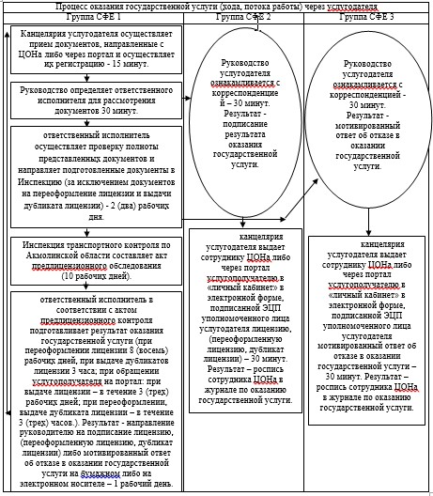
Расшифровка аббревиатуры: СФЕ - структурно-функциональная единица
Приложение 4 к Регламенту
государственной услуги «Выдача лицензии,
переоформление, выдача дубликатов лицензии
для занятия деятельностью по нерегулярной
перевозке пассажиров автобусами, микроавтобусами
в междугородном межобластном, межрайонном
(междугородном внутриобластном) и международном
сообщениях, а также регулярной перевозке
пассажиров автобусами, микроавтобусами
в международном сообщении»
Функциональное взаимодействие информационных систем
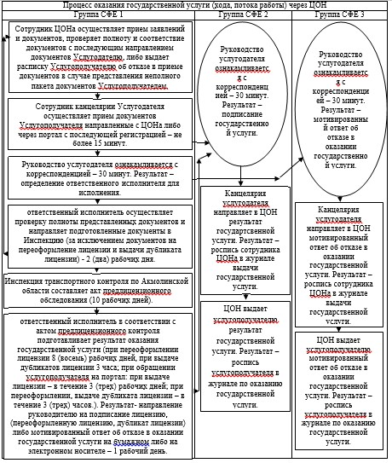
Расшифровка аббревиатуры: СФЕ - структурно-функциональная единица
Приложение 5 к Регламенту
государственной услуги «Выдача лицензии,
переоформление, выдача дубликатов лицензии
для занятия деятельностью по нерегулярной
перевозке пассажиров автобусами, микроавтобусами
в междугородном межобластном, межрайонном
(междугородном внутриобластном) и международном
сообщениях, а также регулярной перевозке
пассажиров автобусами, микроавтобусами
в международном сообщении»
Диаграмма функционального взаимодействия при оказании государственной услуги через Портал
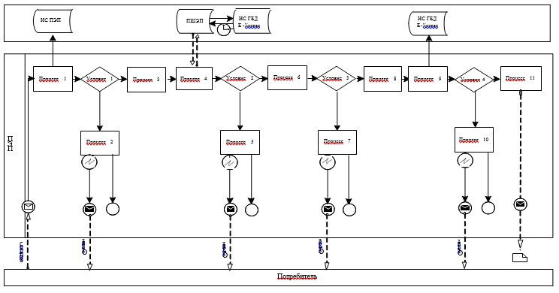
Условные обозначения:
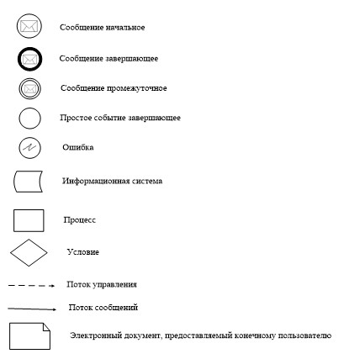
Приложение 6
к Регламенту государственной услуги
«Выдача лицензии, переоформление, выдача
дубликатов лицензии для занятия деятельностью
по нерегулярной перевозке пассажиров автобусами,
микроавтобусами в междугородном межобластном,
межрайонном (междугородном внутриобластном)
и международном сообщениях, а также регулярной
перевозке пассажиров автобусами, микроавтобусами
в международном сообщении»
Справочник бизнес-процессов оказания государственной услуги «Выдача лицензии, переоформление, выдача дубликатов лицензии для занятия деятельностью по нерегулярной перевозке пассажиров автобусами, микроавтобусами в междугородном межобластном, межрайонном (междугородном внутриобластном) и международном сообщениях, а также регулярной перевозке пассажиров автобусами, микроавтобусами в международном сообщении»
Сноска. Регламент дополнен приложением 6 в соответствии с постановлением акимата Акмолинской области от 07.08.2014 № А-7/347 (вводится в действие со дня официального опубликования).
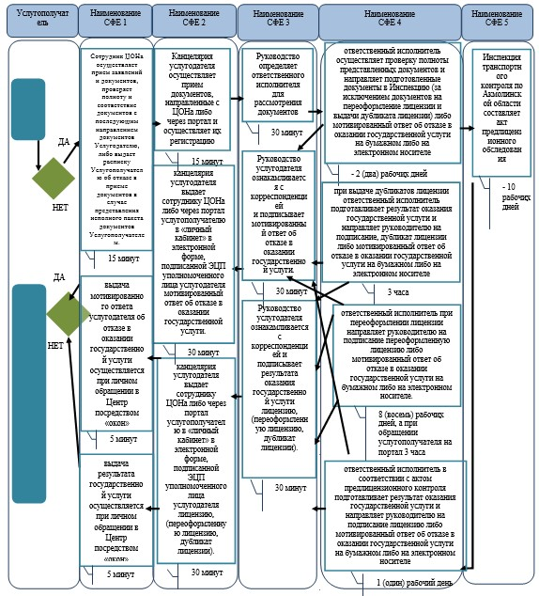
*СФЕ - структурно-функциональная единица: взаимодействие структурных подразделений (работников) услугодателя, центра обслуживания населения, веб-портала «электронного правительства»;
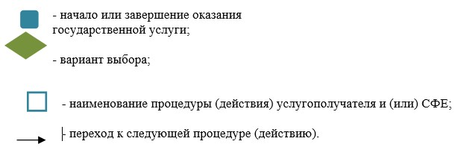
Приложение 7
к Регламенту государственной услуги
«Выдача лицензии, переоформление, выдача
дубликатов лицензии для занятия деятельностью
по нерегулярной перевозке пассажиров автобусами,
микроавтобусами в междугородном межобластном,
межрайонном (междугородном внутриобластном)
и международном сообщениях, а также регулярной
перевозке пассажиров автобусами, микроавтобусами
в международном сообщении»
Справочник бизнес-процессов оказания государственной услуги «Выдача лицензии, переоформление, выдача дубликатов лицензии для занятия деятельностью по нерегулярной перевозке пассажиров автобусами, микроавтобусами в междугородном межобластном, межрайонном (междугородном внутриобластном) и международном сообщениях, а также регулярной перевозке пассажиров автобусами, микроавтобусами в международном сообщении»
Сноска. Регламент дополнен приложением 7 в соответствии с постановлением акимата Акмолинской области от 07.08.2014 № А-7/347 (вводится в действие со дня официального опубликования).
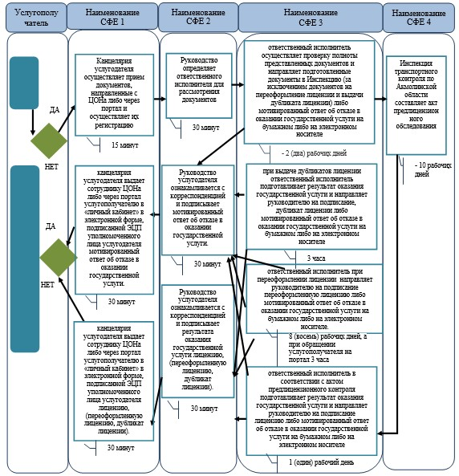
*СФЕ - структурно-функциональная единица: взаимодействие структурных подразделений (работников) услугодателя, центра обслуживания населения, веб-портала «электронного правительства»;
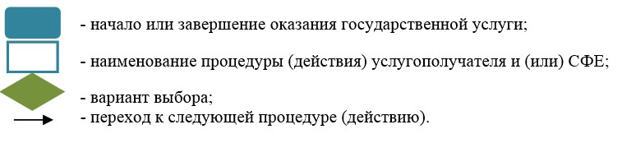

© 2012. РГП на ПХВ «Институт законодательства и правовой информации Республики Казахстан» Министерства юстиции Республики Казахстан

